Histoire Géographie
évaluation passerelle CM2 – 6ème
Collège Rameau
écoles Alsace / Anjou / Buffon / Champs Perdrix / Colette / Plombières-les-Dijon /
RPI Pasques Ancey Lantenay / Velars-sur-Ouche

Comprendre le sens général d'un document
Extraire des informations pertinentes pour répondre à une question
Ordonner des faits les uns par rapport aux autres et les situer dans une époque ou une période donnée
Nommer et localiser les grand repères géographiques
Mémoriser les repères géographiques liés au programme et savoir les mobiliser dans différents contextes

I) Histoire

Avec la méthode vue en classe, présente le document suivant en quelques lignes.

______________________________________________________________________________________________________________________________________________________________________________________________________________________________________________________________________________________________________________________________________________________________________________
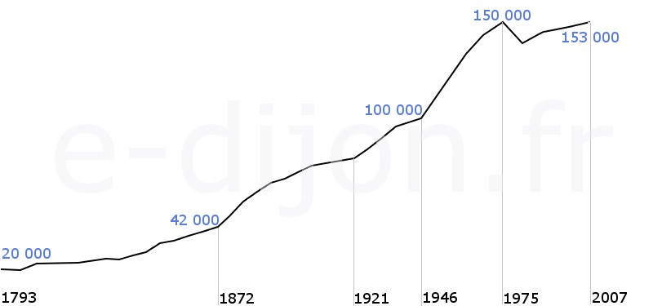évolution de la population de la ville de Dijon

Relie les points pour associer une image à une date de chaque période historique. Pour t’aider tu peux chercher sur le site Vikidia : https://fr.vikidia.org/
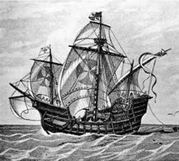 | 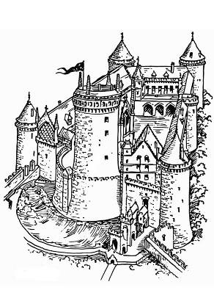 | 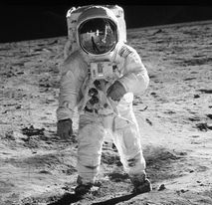 | 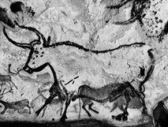 | 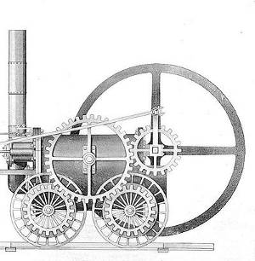 | 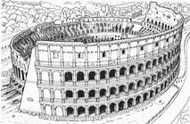 | 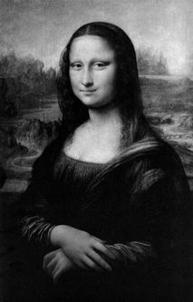
Christophe Colomb découvre l’Amérique à bord de la Santa Maria | Un château fort | Neil Armstrong, premier homme sur la Lune | Grotte de Lascaux - peinture murale | Locomotive à vapeur « Coalbookdale » de Richard Trevithick | Les arènes de Nîmes | La Joconde  (Léonard de Vinci)
● | ● | ● | ● | ● | ● | ●
● | ● | ● | ● | ● | ● | ●
- 17 000 | 100 | 1200 | 1492 | 1506 | 1803 | 1969
Préhistoire | Antiquité | Moyen-âge | Époque moderne | Renaissance | 19ème siècle | Époque contemporaine

2) Géographie

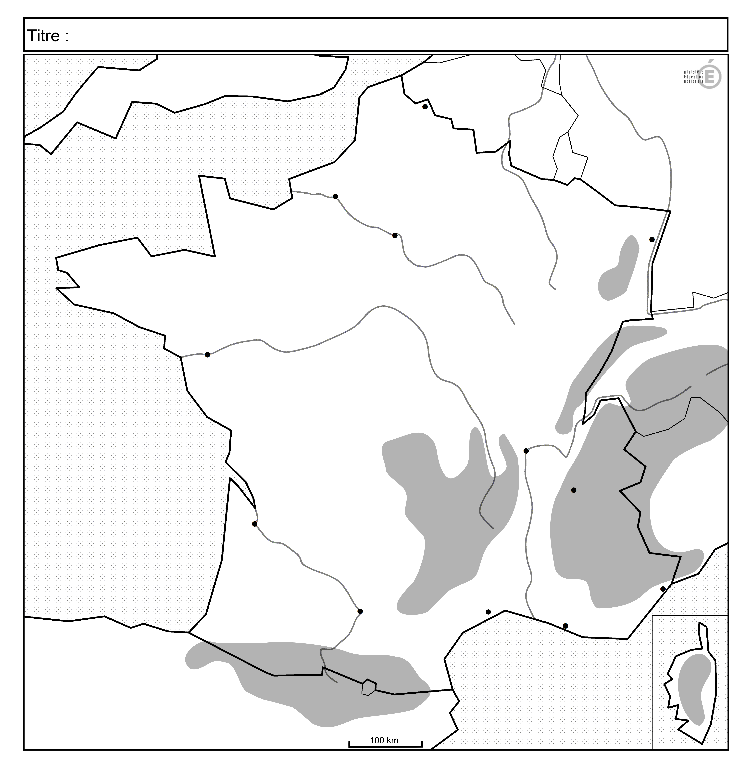
Place sur cette carte :
- les principales villes
- les fleuves
- les mers et océans
- les massifs montagneux
- les pays limitrophes

Indique la légende.

N'oublie pas la méthode vue en classe !

Légende :

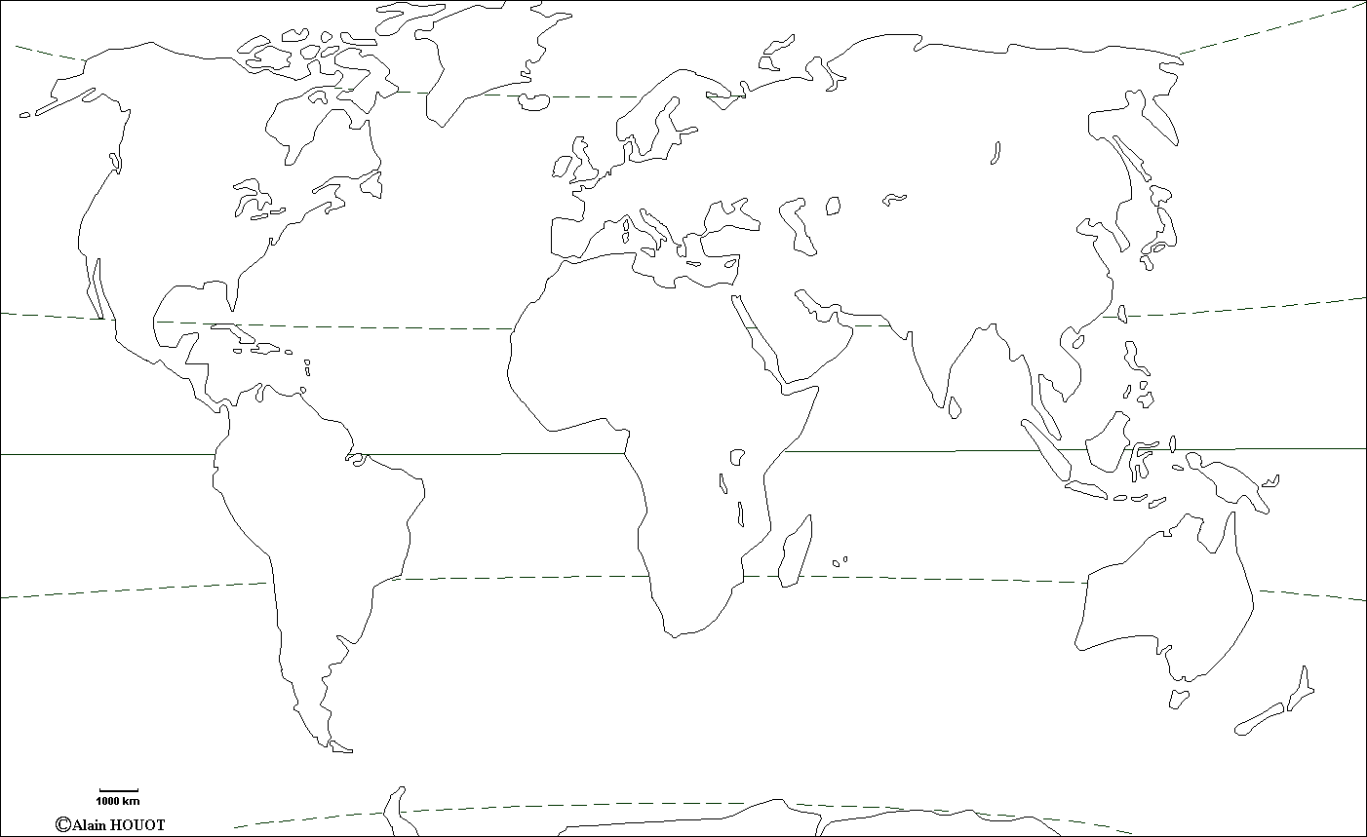

Place sur le planisphère : les continents, les océans.

